Муниципальное дошкольное образовательное учреждение
«Детский сад № 75»

Методическая разработка
Сценарий (конспект) образовательной деятельности по художественно-эстетическому развитию с детьми старшего дошкольного возраста
на тему: «Ягоды»

Разработала и провела:
Воспитатель первой квалификационной категории
Ардимасова Татьяна Павловна

Дата:
03.08.2018г.

город Ярославль, 2018 год

Конспект ОД по художественно-эстетическому развитию в старшей группе №4 на тему: «Ягоды»
Программное содержание:
Цель: формирование представления у детей о ягодах.
Задачи:
Образовательная: формировать знания детей о лесных и садовых, съедобных и ядовитых ягодах.
Развивающая: развивать речь и расширять активный словарь старших дошкольников; развивать мелкую моторику.
Воспитательная: способствовать воспитанию бережного отношения к природе и желания помогать птицам.
Образовательная область: познавательное развитие, речевое развитие, социально-коммуникативное развитие, художественно-эстетическое развитие.
Виды детской деятельности: игровая, продуктивная, коммуникативная, двигательная.
Оборудование: мольберт, ноутбук, мяч.
Демонстрационный материал: серия картинок «Садовые и лесные ягоды», презентация «Ядовитые ягоды».
Раздаточный материал: цветные нитки, иголки, ножницы, шаблоны ягоды-клубники, корзинки 4 штуки, карточки с изображением садовых и лесных ягод на 2 команды равное количество.
Предварительная работа с детьми: разучивание пальчиковой гимнастики «За ягодой», разучивание физминутки «В лесу», рассматривание иллюстраций ягод.
Ход занятия:
Воспитатель: Ребята! Посмотрите, сколько нас сегодня много. Давайте мы с вами подарим улыбки друг другу. Повернитесь к своему соседу и улыбнитесь, как кот на солнце. А теперь посмотрите на меня и улыбнитесь, как хитрая лиса. А сейчас улыбнитесь, как будто вам подарили маленького щенка, улыбнитесь от всей души! А сейчас, ребята, я загадаю вам загадку, отгадав ее, вы узнаете, о чем мы сегодня с вами будем беседовать, узнавать много нового и интересного:
Была зеленой маленькой,
Потом я стала красненькой.
На солнце покраснела я
И вот теперь я спелая.
Дети: Ягода!
Воспитатель: Правильно, ребята. Мы будем говорить о ягодах.
Воспитатель: Назовите мне, пожалуйста, а какие ягоды вы знаете?
Дети: Клубника, смородина, черника, земляника, голубика, земляника и т. д.
Воспитатель: Ой, какие молодцы! А вы знаете, где растут ягоды?
Дети: В лесу, в саду.
Воспитатель: Правильно, ребята. А как одним словом называются ягоды, которые растут в лесу?
Дети: Лесные.
Воспитатель: А сейчас я буду загадывать вам загадки, а вы попробуйте отгадать названия лесных ягод:
Много темно-синих бус
Кто-то уронил на куст.
Их в лукошко собери-ка.
Эти бусины . (черника)
В лесу глубокой осенью
Везде, где мох растет,
Краснеет эта ягода
По кочкам средь болот. (Клюква)
В лесу росту я маленькой,
Душистою и аленькой.
Но меньше, чем клубника.
Так кто я (Земляника)
Если дети затрудняются с ответом, я помогаю им, говорю названия ягод, прошу детей выборочно показать мне ту или иную ягоду на вывешенных картинках.
Воспитатель: Ребята, а как называются ягоды, которые растут в саду?
Дети: Садовые.
Воспитатель: А какие садовые ягоды вы знаете?
Дети: Малина, клубника, крыжовник, смородина и т. д.
Воспитатель: Ребята, а вы можете придумать загадку о любой садовой ягоде? (дети загадывают загадки: по форме, цвету, вкусу и т. д.)
Воспитатель: А скажите мне, пожалуйста, чем лесные ягоды отличаются от садовых, как вы думаете?
Если дети затрудняются с ответом, рассказываю им об отличиях: лесные ягоды мельче садовых; кустики и листья садовых ягод крупнее, чем у лесных; за садовыми ягодами ухаживает человек, а лесные растут сами.
Воспитатель: Ребята, а хотите поиграть?
Дети: Да.
Игра «Собери в корзинку»
Дети делятся на 2 команды. На двух «полянках» рассыпались и перемешались лесные и садовые ягоды. По команде воспитателя участники каждой команды подходят к своему месту и начинают сортировать ягоды. В одну корзинку они собирают лесные ягоды, в другую – садовые. Побеждает команда, которая быстрее и без ошибок справилась с заданием.
Воспитатель хвалит детей.
Воспитатель: Ребята, а какую же пользу приносят ягоды для человека?
Дети: Их можно есть, они полезные, там много витаминов.
Воспитатель: Правильно. Ягоды - очень полезный продукт богатый витаминами и полезными веществами. А некоторые из них мы используем в качестве лекарства. Например ягоды клубники, земляники, малины богаты витамином С, очень важного для профилактики простудных заболеваний. Они укрепляют иммунитет и борются с вредными микробами. Ягоды черники очень благотворно влияют на наше зрение. Брусника и клюква – отличные помощники для снятия жара. Ребята, а как вы думаете, все ли ягоды полезны? Есть ли вредные, неполезные ягоды? (ответы детей). Может кто-то знает их названия?
Помимо полезных ягод в природе растут и ядовитые ягоды. Собирая ягоды, не спутайте съедобные с ядовитыми! Ядовитых ягод немного. Их стоит запомнить, чтобы не навредить ни себе, ни товарищам.
Волчье лыко — небольшой кустарник, цветет весной сиреневыми симпатичными мелкими ароматными цветочками на ветках без листьев. Осенью на растении поспевают красно-оранжевые продолговатые ягоды, очень соблазнительные. Но их не только есть, трогать не рекомендуется — растение ядовито!
Ландыш майский — наш царственный лесной цветок. Кто из нас не любовался нежно пахнущими белыми цветочками-колокольчиками? Всё растение ядовито, особенно появляющиеся по осени ярко-красные ягоды — плоды ландыша. Но листья и семена широко используют при изготовлении лекарств, улучшающих работу сердца.
Вороний глаз имеет черный плод-ягоду, напоминающую крупную ягоду черники, только растет эта плод-ягода в одиночестве — посреди широких (а не мелких, как у черники) листьев.
Некоторые звери, например, волки и лисы, в небольшом количестве едят ядовитые ягоды в лечебных целях – они помогают избавиться животным от вредных микроорганизмов и паразитов. Но людям эти ягоды употреблять в пищу ни в коем случае нельзя! Это может привести к серьезному отравлению.
Дидактическая игра с мячом «Назови правильно».
Воспитатель бросает мяч и говорит словосочетание, от которого нужно образовать имя прилагательное:
Компот из малины… (малиновый)
Джем из черники… (черничный)
Варенье из земляники… (земляничное)
Кисель из смородины… (смородиновый)
Сок из вишни… (вишневый)
Морс из клюквы… (клюквенный)
Мороженое с клубникой (клубничное)
Физминутка:
Солнечным погожим днем
Мы с друзьями в лес идем.
Мы с собой несем корзинки (Ходьба на месте)
Вот хорошая тропинка! (останавливаемся, разводим руки в стороны)
Собираем землянику,
Ищем вкусную чернику,
Голубику, костянику,
Кисловатую бруснику. (Наклоны к правой, левой ноге)
А вокруг полно малины –
Пройти мимо не смогли мы, (разводим руки в стороны)
Собираем по кустам… (Повороты влево - вправо)
Здесь отличные места!
Снова мы идем по лесу, (Ходьба на месте)
А вокруг – так интересно!
Отдохнуть пора, дружок, (Потягиваемся)
Мы присядем на пенек!
Воспитатель: Ребята, я вам предлагаю сделать свою ягоду-клубнику и сделаем мы её необычным способом, при помощи ниток и иголки. Но для начала, нам необходимо повторить правила безопасного обращения с иголкой (повторение правил при работе с иголкой)
Дети приступают к работе.
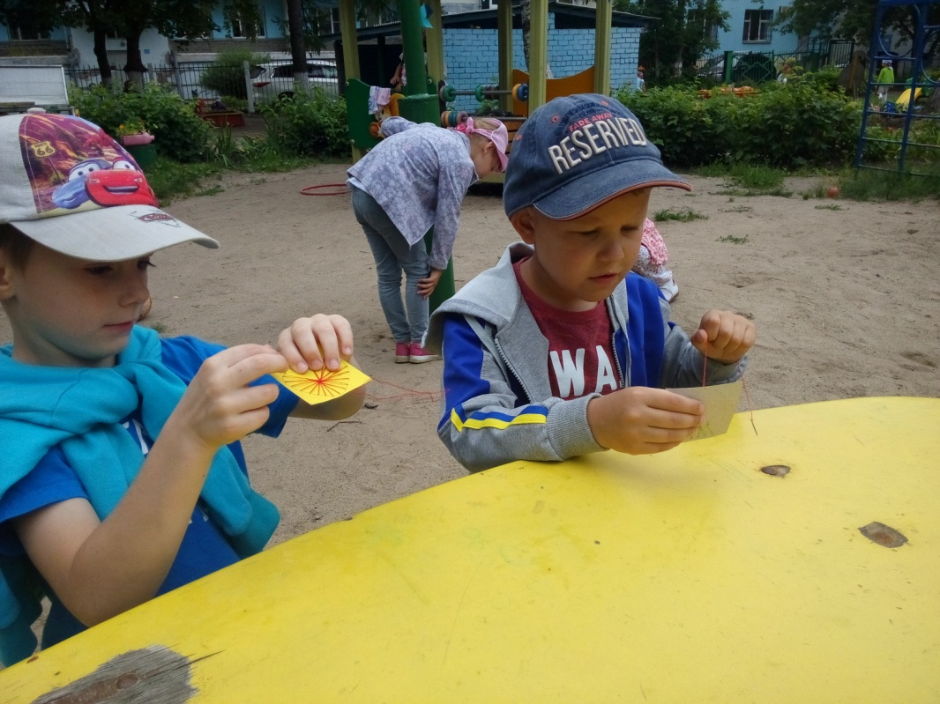

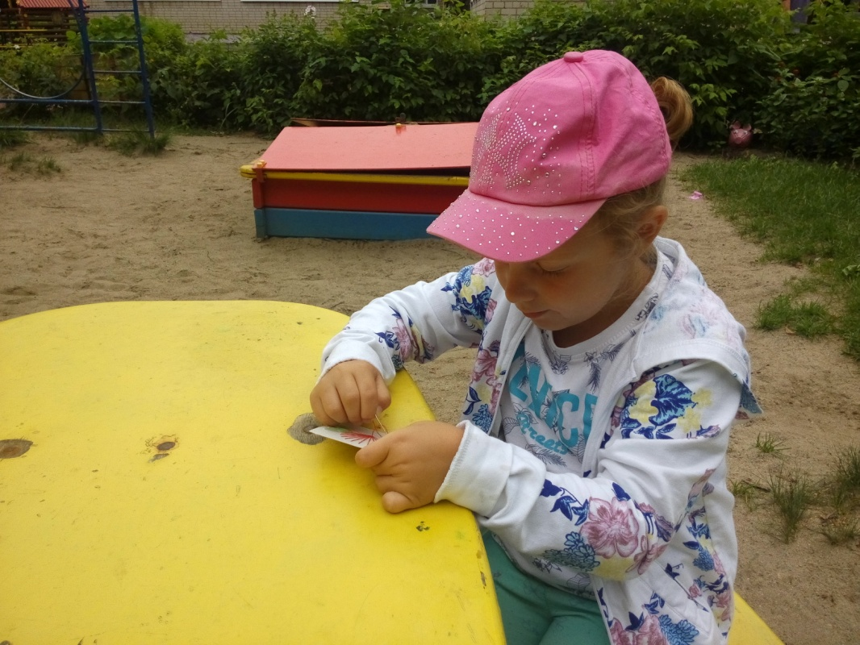
Пальчиковая гимнастика «За ягодой»
Раз, два, три, четыре, пять, (пальчики здороваются друг с другом, начиная с мизинца)
В лес идем мы погулять (два пальчика правой руки «шагают» по ладони другой руки)
За черникой,
За малиной,
За брусникой,
За калиной.
Землянику мы найдем (поочередно загибаем пальца на правой руке, начиная с мизинца)
И братишке отнесем (сжимаем и разжимаем пальцы обеих рук 4 раза)
Воспитатель хвалит детей.
Рефлексия.
Воспитатель: Ребята, как вы считаете, важно ли то, что вы сегодня узнали? (ответы детей). Что именно? (ответы детей).
Воспитатель: Возникли ли трудности при выполнении задания? Какие? (ответы детей). Что больше всего понравилось? (ответы детей).
Молодцы! Вы сегодня очень хорошо потрудились.

